|  |  |
| --- | --- |
| **UBND QUẬN BÌNH THẠNH**  **TRƯỜNG THCS RẠNG ĐÔNG** | **ĐỀ KIỂM TRA HỌC KÌ I**  **Năm học 2022 – 2023**  **Môn Toán – Lớp 7**  Thời gian làm bài: 90 phút  *(không kể thời gian phát đề)* |

**I. PHẦN TRẮC NGHIỆM (3,0 ĐIỂM)**

**Câu 1.** Khẳng định nào sau đây **đúng**.

$$A. -4∈N B. \sqrt{2} ∈Q C.3∈R D.\frac{1}{2}∈Z$$

**Câu 2.** Hãy viết số $\frac{50}{11}$ dưới dạng số thập phân vô hạn tuần hoàn.

$$A. 4,(54) B. 4,(545) C.4,(454) D.4,54(5)$$

**Câu 3.** Tính: $\left|-2\right|+2$ bằng:

**A.** 0 **B.** 4 **C. -** 4 **D.** - 8

**Câu 4.** Kết quả phép tính: $\sqrt{81}+2\sqrt{36} là:$

$$A. 21 B.13 C.23 D.15$$

**Câu 5.** Số nào sau đây thuộc tập hợp I:

$$A. \sqrt{7} B.\sqrt{25} C. -1,(32) D.35,(01)$$

**Câu 6.** Làm tròn số **13,456789** đến chữ số thập phân thứ hai là:

$$A. 13,45 B. 13,46 C.13,456 D. 13,4$$

**Câu 7.**  Hai đường thẳng zz’ và tt’ cắt nhau tại A. Góc đối đỉnh với zÂt’ là:

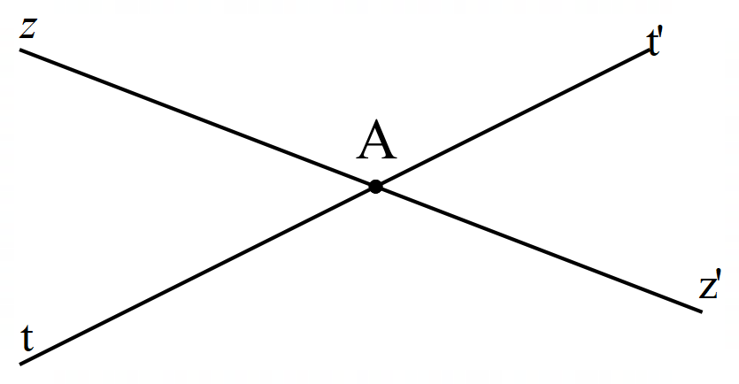

$A. z’Ât’ B. z’Ât C.zÂt’ D. zÂt$

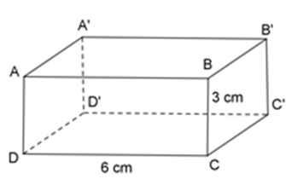 **Câu 8.** Cho hình hộp chữ nhật ABCD.A’B’C’D’ có DC = 6cm, CB = 3cm. Hỏi độ dài của A′B′ là?

$A. 18cm. B. 9 cm. C.6 cm. D. 3 cm.$

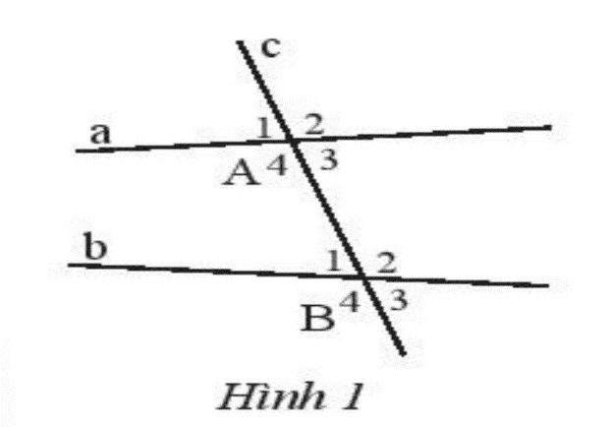 **Câu 9**. Cho hình vẽ sau, góc so le trong với $\hat{A_{3}}$ là:

$A. \hat{B_{1}} B. \hat{B_{2}} C.\hat{B_{3}} D.\hat{B_{4}}$

**Câu 10.** Trong các hình sau, hình nào là hình lăng trụ đứng tứ giác?

**A.** Hình 1. **B.** Hình 2  **C.** Hình 3 **D.** Hình 4.

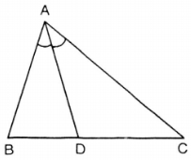 **Câu 11.** Trong hình vẽ sau, tia phân giác của góc BAC là:

**A.** Tia AB **B.** Tia AC  **C.** Tia AD **D.** Tia DA

**Câu 12.** Khẳng định nào dưới đây **đúng**? Hình lăng trụ đứng A’B’C’.ABC có:

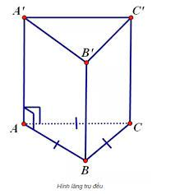

1. Hai mặt đáy song song là: Mặt A’B’C’ và mặt ABC.
2. Hai mặt đáy song song là: Mặt A’B’BA và mặt C’B’BC.
3. Hai mặt đáy song song là: Mặt A’B’BA và mặt A’C’CA .

**D**.Hai mặt đáy song song là: Mặt A’C’CA và mặt C’B’BC

**II. PHẦN TỰ LUẬN (7,0 ĐIỂM)**

**Câu 1.** ***(1,0 điểm)*** Tính giá trị biểu thức:

a) 

b) $\frac{2}{5}+\frac{3}{5}:\left(-\frac{3}{2}\right)$

**Câu 2. *(1,0 điểm)*** Tìm x, biết:

$\frac{5}{6}x-\frac{3}{12}=\frac{-7}{4}$

1. 

**Câu 3. *(1,0 điểm)***

Giá bán một ly trà sữa là 20 000 đồng. Lần thứ nhất cửa hàng giảm giá 5%. Lần thứ hai cửa hàng giảm giá 10% so với giá đã giảm. Tìm giá tiền của một ly trà sữa sau khi giảm hai lần?

**Câu 4.**  ***(1,0 điểm)***

Bạn An muốn tự tay gấp một hộp quà có dạng hình hộp chữ nhật có chiều dài 11 cm, chiều rộng 6 cm và cao 15 cm để đựng quà sinh nhật tặng bạn của An.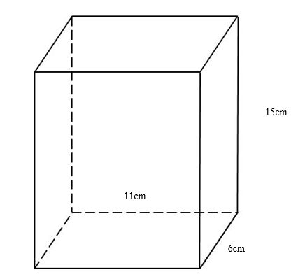

1. Tính thể tích hộp quà.
2. Hỏi bạn An cần miếng bìa có diện tích bao nhiêu để gấp vừa đủ hộp quà trên?

**Câu 5. *(1,0 điểm)***

Hãy phân tích dữ liệu được biểu diễn trên biểu đồ sau:

**Tỉ lệ phần trăm xếp loại hạnh kiểm học sinh lớp 7C**

|  |  |
| --- | --- |
|  | Tốt |
|  | Khá |
|  | Đạt |
|  | Chưa đạt |

**Câu 6. *(2,0 điểm)***

Cho hình vẽ sau, biết  và $\hat{H_{3}}={50}^{0}$.

a) Chứng minh: .

b) Tính số đo các góc: $\hat{I_{1}} ; \hat{I_{2}}$

**----- Hết ----**

**ĐÁP ÁN VÀ THANG ĐIỂM ĐỀ KIỂM TRA HỌC KÌ I**

**Năm học 2022 - 2023**

**I. PHẦN TRẮC NGHIỆM: (3,0 ĐIỂM)** Mỗi câu trả lời đúng được 0,25 điểm

|  |  |  |  |  |  |  |  |  |  |  |  |
| --- | --- | --- | --- | --- | --- | --- | --- | --- | --- | --- | --- |
| **1** | **2** | **3** | **4** | **5** | **6** | **7** | **8** | **9** | **10** | **11** | **12** |
| **C** | **A** | **B** | **A** | **A** | **B** | **B** | **C** | **A** | **D** | **C** | **A** |

**II.PHẦN TỰ LUẬN (7,0 ĐIỂM)**

**Câu 1.** ***(1,0 điểm)*** Tính giá trị biểu thức:

$\frac{1}{3}.\frac{3}{5}+\frac{4}{5}.\frac{1}{3}+\frac{1}{3}.\frac{8}{5}$

$=\frac{1}{3}.(\frac{3}{5}+\frac{4}{5}+\frac{8}{5})$: 0,25đ

$=\frac{1}{3}.3$

$=1$: 0,25đ

$\frac{2}{5}+\frac{3}{5}:\left(-\frac{3}{2}\right)$

= $\frac{2}{5}+\frac{3}{5}.\left(-\frac{2}{3}\right)$

= $\frac{2}{5}+(-\frac{2}{5})$ 0,25đ

= 0 0,25đ

**Câu 2. *(1,0 điểm)*** Tìm x, biết:

1. Tìm x biết: $\frac{5}{6}x-\frac{3}{12}=\frac{-7}{4}$

$\frac{5}{6}x = \frac{-3}{2}$: 0,25đ

$x = \frac{-9}{5}$: 0,25đ



$\frac{2^{7x}}{2^{4x}}=64$

$=>2^{3x}=2^{6}$: 0,25đ

$=>3x=6$

$=>x=2$: 0,25đ

**Câu 3. *(1,0 điểm)***

Giá bán một ly trà sữa sau lần giảm thứ nhất:

20 000 . ( 1 – 5% ) = 19 000 (đồng) : 0,5đ

Giá bán một ly trà sữa sau lần giảm thứ hai:

19 000 . ( 1 – 10% ) = 17 100 (đồng) : 0,5đ

**Câu 4.**  ***(1,0 điểm)***

1. Thể tích hộp quà:

11 . 6 . 15 = 990 (cm3) : 0,5đ

1. Diện tích miếng bìa để gấp hộp quà:

2. ( 11 + 6 ) . 15 + 2 . 11 . 6 = 642 (cm2) : 0,5đ

**Câu 5. *(1,0 điểm)***

**Tỉ lệ phần trăm xếp loại hạnh kiểm học sinh lớp 7C**

|  |  |
| --- | --- |
|  | Tốt |
|  | Khá |
|  | Đạt |
|  | Chưa đạt |

Phân tích biểu đồ trên ta nhận thấy:

* Biểu đồ biểu diễn các thông tin về hạnh kiểm học sinh lớp 7C. : 0,25đ
* Hạnh kiểm tốt có tỉ lệ cao nhất. : 0,25đ
* Hạnh kiểm chưa đạt có tỉ lệ thấp nhất. : 0,25đ
* Hai loại hạnh kiểm khá và đạt tương đương nhau. : 0,25đ

**Câu 6. *(2,0 điểm)***

Cho hình vẽ sau, biết  và .

1. Chứng minh: .

Ta có:  : 0,5đ

*  : 0,5đ

b) Tính số đo các góc: $\hat{I_{1}} ; \hat{I_{2}}$

Vì m // n nên:

$\hat{H_{3}}=\hat{I_{2}}={50}^{0}$ ( 2 góc so le trong) : 0,25đ

Vậy $\hat{I_{2}}={50}^{0}$: 0,25đ

Vì $\hat{I_{1}} ; \hat{I_{2}}$ là 2 góc kề bù nên:

$\hat{I_{1}}+\hat{I_{2}}={180}^{0}$: 0,25đ

$$=>\hat{I_{1}}+{50}^{0}={180}^{0}$$

$=>\hat{I_{1}} ={130}^{0}$: 0,25đ

**Ghi chú: Học sinh giải cách khác đúng cho đủ điểm theo từng phần.**

**____HẾT____**